«Главное – расширить для ребенка мир,
помочь ему реализовать его сегодняшние возможности
и создать условия для развития завтрашних».
/В. Алямовская/.
Предметно – игровая деятельность – ведущая деятельность ребенка с 1 -3лет. Она оказывает особое влияние на его разностороннее развитие. Игрушки, подобранные по цвету, форме, величине являются прекрасным средством развития личности маленьких детей. Практические действия с такими игрушками отражают свойственный этому периоду детства наглядно – действенный характер мышления. Кроме этого обогащают чувственный опыт малышей, учат их мыслить, а в сочетании с двигательной деятельностью, подвижными играми, укрепляют детей физически, развивают координацию, мелкую и крупную моторику. Добавив к каждому предмету описание, загадку, стишок развивается речь, мышление.
Для детей раннего возраста характерен повышенный интерес ко всему, что происходит вокруг. Ежедневно дети познают все новые и новые предметы, стремятся узнать не только их названия, но и черты сходства, различия, задумываются над простейшими причинами наблюдаемых явлений. Экспериментируя с предметами, в ходе которого дифференцируется восприятие, возникает простейшая категоризация предметов по цвету, форме, назначению, осваиваются сенсорные эталоны.
Помочь детям легче и быстрее освоить, запомнить количественные, качественные характеристики предметов широко использую двигательную активность, т.к. младший дошкольный возраст – это период движений и действий. В двигательной деятельности, дети активнее воспринимают новые предметы, изучают их свойства и качества. Предложите детям прокатить по наклонной доске, скамейке различные по величине, цвету шарики, мячики. Детям очень нравится выполнять задания с предметами разнообразными по форме, величине, цвету. В ходе таких игр решались задачи не только физического и сенсорного развития, но и речевого, развития эмоционально – волевой сферы.
В свободной деятельности для закрепления и обобщения полученных ранее знаний, умений, навыков провожу подвижные игры, игровые упражнения. В подвижных играх дидактической направленности ставила перед собой две цели: физическое развитие и решение познавательных задач. Дети испытывают огромную радость, удовлетворение от двигательной активности и это нужно использовать для решения и выполнения дидактических задач. Для стимуляции двигательной деятельности дидактической направленности использовала нестандартное оборудование . Например: дорожка с наклейными геометрическими фигурами. Детям дается задание - пройти, наступая только на синие квадраты или красные круги. Во время выполнения задания, на этой дорожке (скамейке), дети упражняются в различении цветов и запоминают названия геометрических фигур. Подвижная игра «Раз, два, три – красные шарики, (синие кубики) собери» или «Проползи только в красные или только в желтые воротики» и тому подобные задания позволяют расширять и закреплять представления детей о цвете, форме, величине и при этом укрепляется физическое и психическое здоровье детей.
Привожу примеры нескольких нетрадиционных дидактических игр по сенсорике, имеющих двигательный характер.

Цели: закреплять в активной речи названия основных цветов (желтый, зеленый); устанавливать сходство по цвету между предметами; понимать формулировки «один», «много»; совершенствовать зрительное восприятие.
Задачи образовательных областей:
«Здоровье» - сохранять и укреплять физическое и психическое здоровье;
«Физическая культура» - укреплять мышцы туловища и свода стопы, упражнять в равновесии при ходьбе по массажным коврикам, упражнять в ползании на четвереньках и подлезании в воротики.
«Познание» - развивать умение формировать группы однородных предметов, закреплять знание основных цветов (желтый, зеленый).
«Социализация» - развивать умение «играть рядом».
«Коммуникация» - развивать умение понимать речь, выполнять словесную инструкцию взрослого, развивать навык свободного общения.
Первая игра. «Слушай мою команду».
Ход игры. У воспитателя в руках контейнер с желтыми и зелеными шариками. Шарики выбросить на ковер. По команде: «Раз, два, три – зеленые (желтые) шарики принеси», дети собирают шарики и приносят в контейнер.
Аналогично выполняют команду «Раз, два, три один (много) шариков принеси.
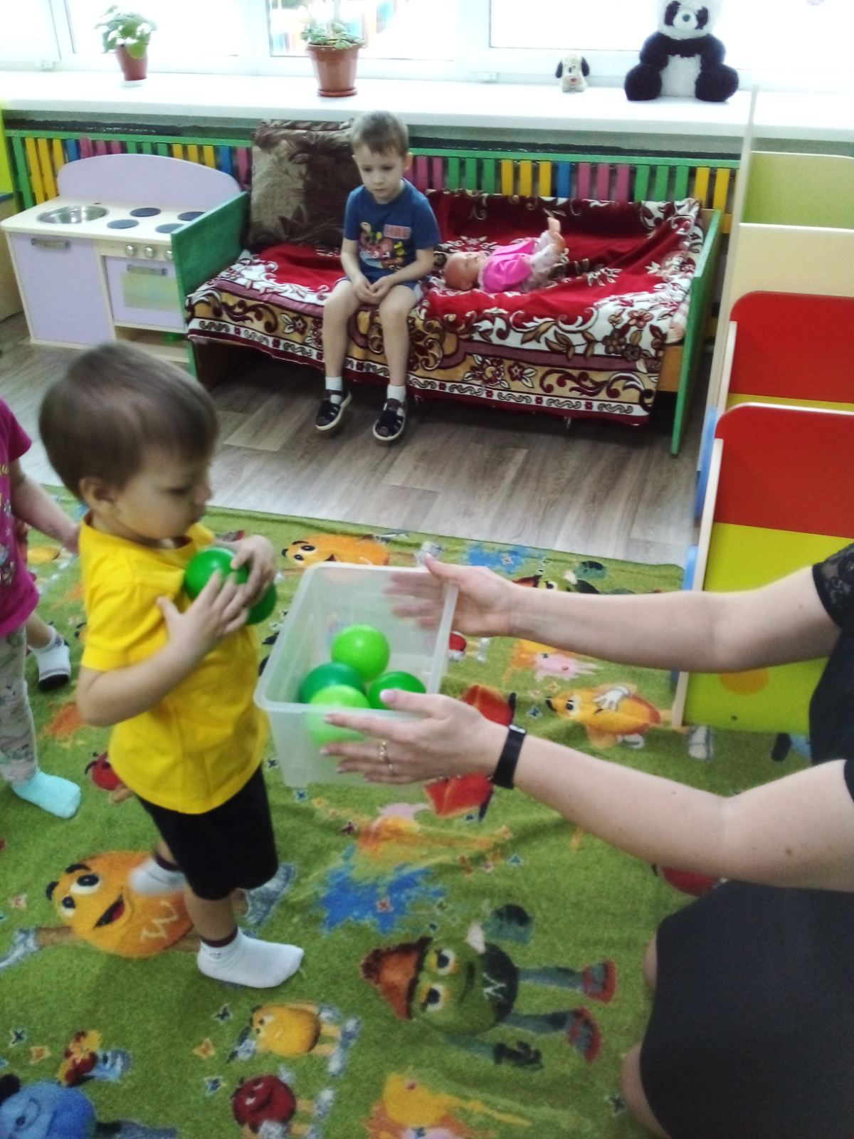

Вторая игра. « По мостику».
Ход игры. У воспитателя «волшебный» мешочек с шариками. Дети достают по одному шарику, определяют цвет и отвечают на вопрос: «Что (кто) бывает зеленого (желтого) цвета? При затруднении воспитатель помогает ребенку (кузнечик, яблоко, трава, цыпленок, солнышко и т.д). Затем дети выполняют ходьбу по гимнастической скамейке того цвета, какого цвета у них шарик.

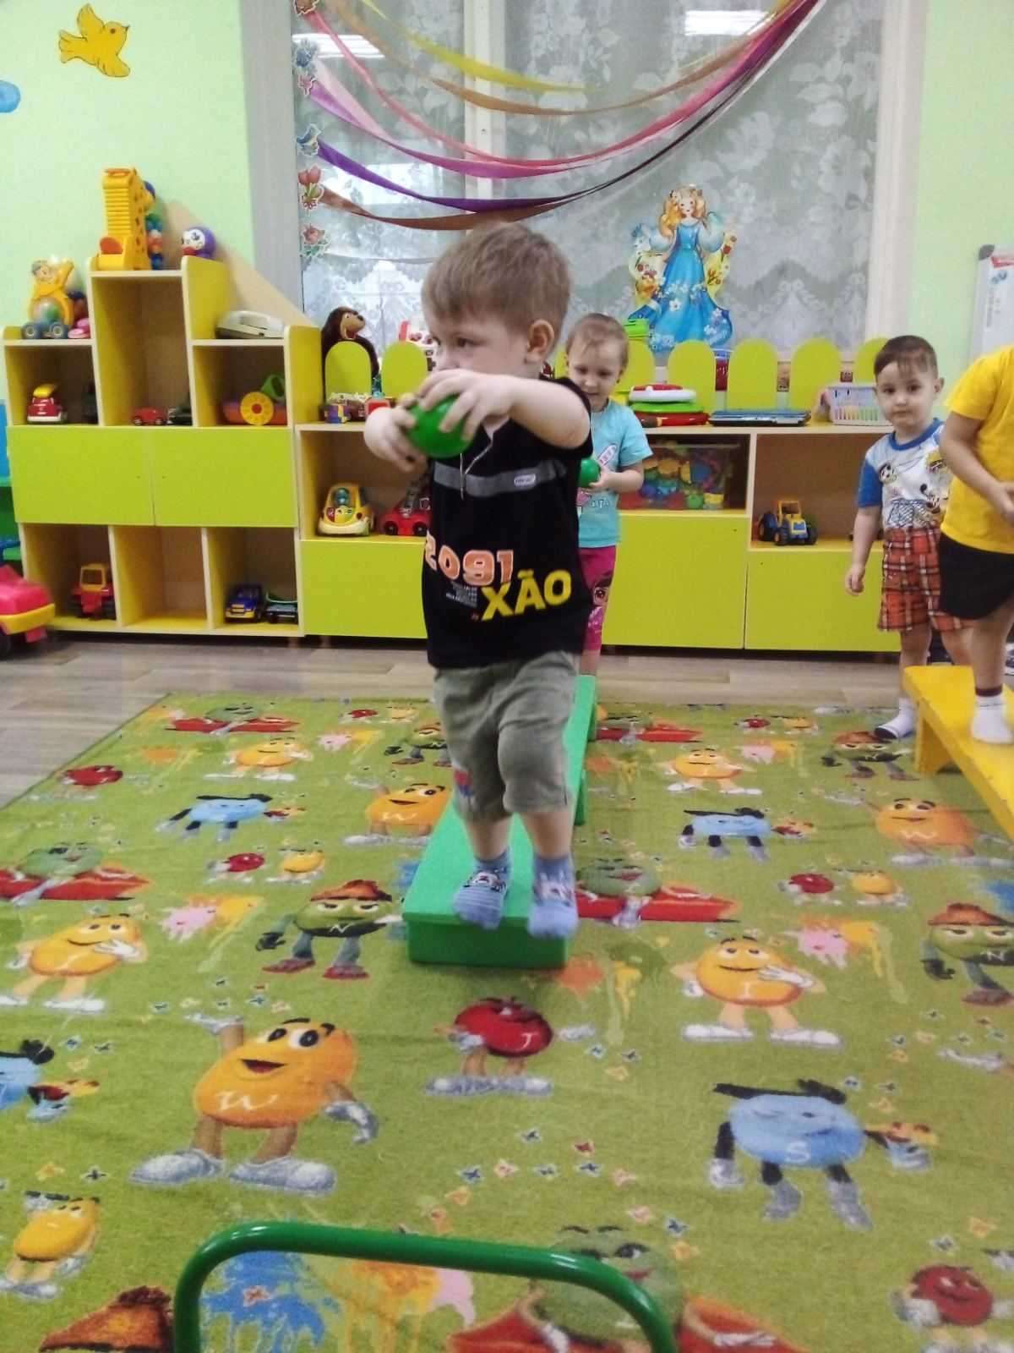

Третья игра «Проползи в воротики».
Ход игры. Дети, с шариками в руках, пройдя по скамейке, проползают в воротики такого же цвета, что и шарик.

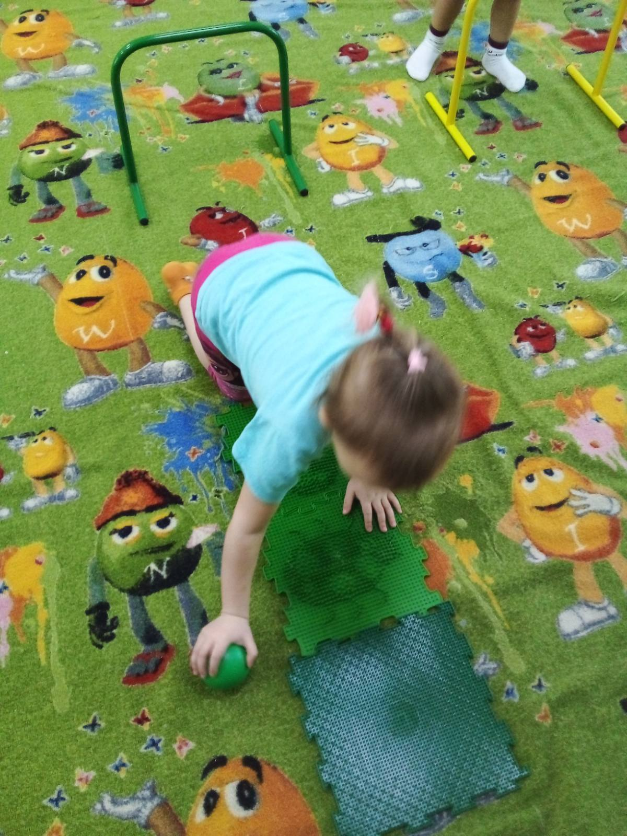

Рекомендация. Игры « По мостику», «Проползи в воротики» можно объединить в один сюжет.

Четвертая игра «Прокати шарик по скамейке».

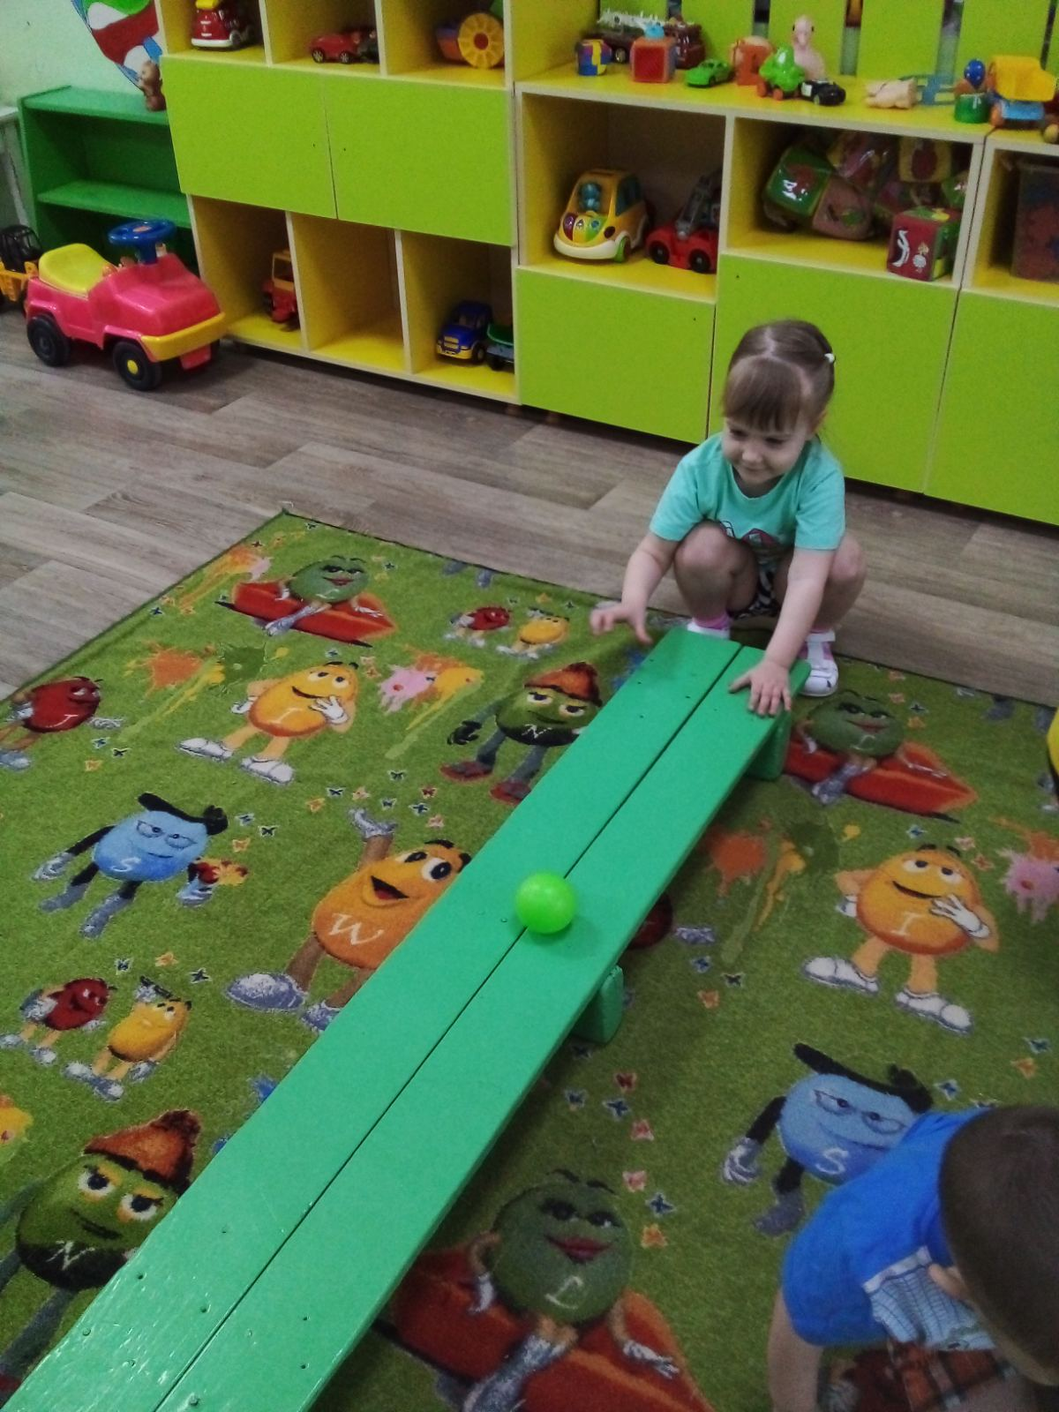
Ход игры. Дети прокатывают шарик определенного цвета по скамейке того же цвета.

Пятая игра. «Найди свой коврик»
Дети вытирают любой по цвету шарик. Выполняют бег врассыпную (ходьбу на носочках, прыгают) по залу и по команде « Свой коврик найди» - бегут к коврику того цвета, какого цвета шарик у них в руках.
С помощью двигательных упражнений и подвижных игр можно закреплять понятия «форма», «величина».

